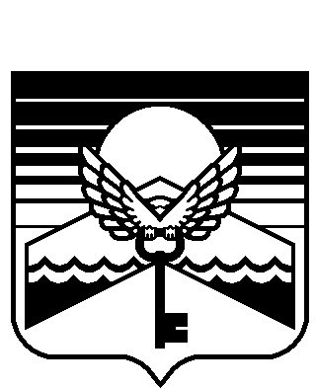
Республика Алтай

Муниципальное образование «Майминский район»
Майминский районный
Совет депутатов
Алтай Республика
Муниципал тöзöлмö
«Майма аймак»

Майма аймактынг
депутаттар Соведи

Р Е Ш Е Н И Е
21 - й сессии
3 - го созыва

№21-10 с. Майма «16» ноября 2016 г.

Об установлении нормы предоставления и учетной нормы площади жилого помещения в муниципальном образовании
«Майминский район»

Руководствуясь Федеральным законом от 6 октября 2003 года N 131-ФЗ "Об общих принципах организации местного самоуправления в Российской Федерации, ст. 14, 50 Жилищного кодекса РФ, решением сессии Майминского районного Совета депутатов от 20 декабря 2006 года №35-19 «Об утверждении Правил учета граждан, нуждающихся в улучшении жилищных условий, и предоставления жилых помещений в муниципальном жилищном фонде муниципального образования «Майминский район», Майминский районный Совет депутатов РЕШИЛ:

- Установить учетную норму площади жилого помещения, исходя из которой определяется уровень обеспеченности граждан жилыми помещениями в целях их принятия на учет в качестве нуждающихся в жилых помещениях - в размере не более 9 кв. метров общей площади на одного члена семьи.
- Установить норму предоставления жилого помещения по договору социального найма граждан, признанных нуждающимися в жилых помещениях, 12 кв. метров общей площади жилья на одного члена семьи, состоящей из трех и более человек, 30 кв. метров - на семью из двух человек, 21 кв. метров - на одиноко проживающих граждан.
- Решение сессии Майминского районного Совета депутатов от 23 марта 2007 года №36-16 «Об утверждении Положения об установлении нормы предоставления и учетной нормы площади жилого помещения в муниципальном образовании «Майминский район» признать утратившим силу.
- Решение опубликовать в газете «Сельчанка»
- Настоящие решение вступает в силу со дня его официального опубликования.
Председатель Майминского районного  Совета депутатов  П.Ю. Балакин | Глава муниципального образования  «Майминский район»  Е.А. Понпа

